Газовый генератор резервного электроснабжения

с воздушным охлаждением в контейнере.
Модель REG GG14-230V (14,0 кВт).
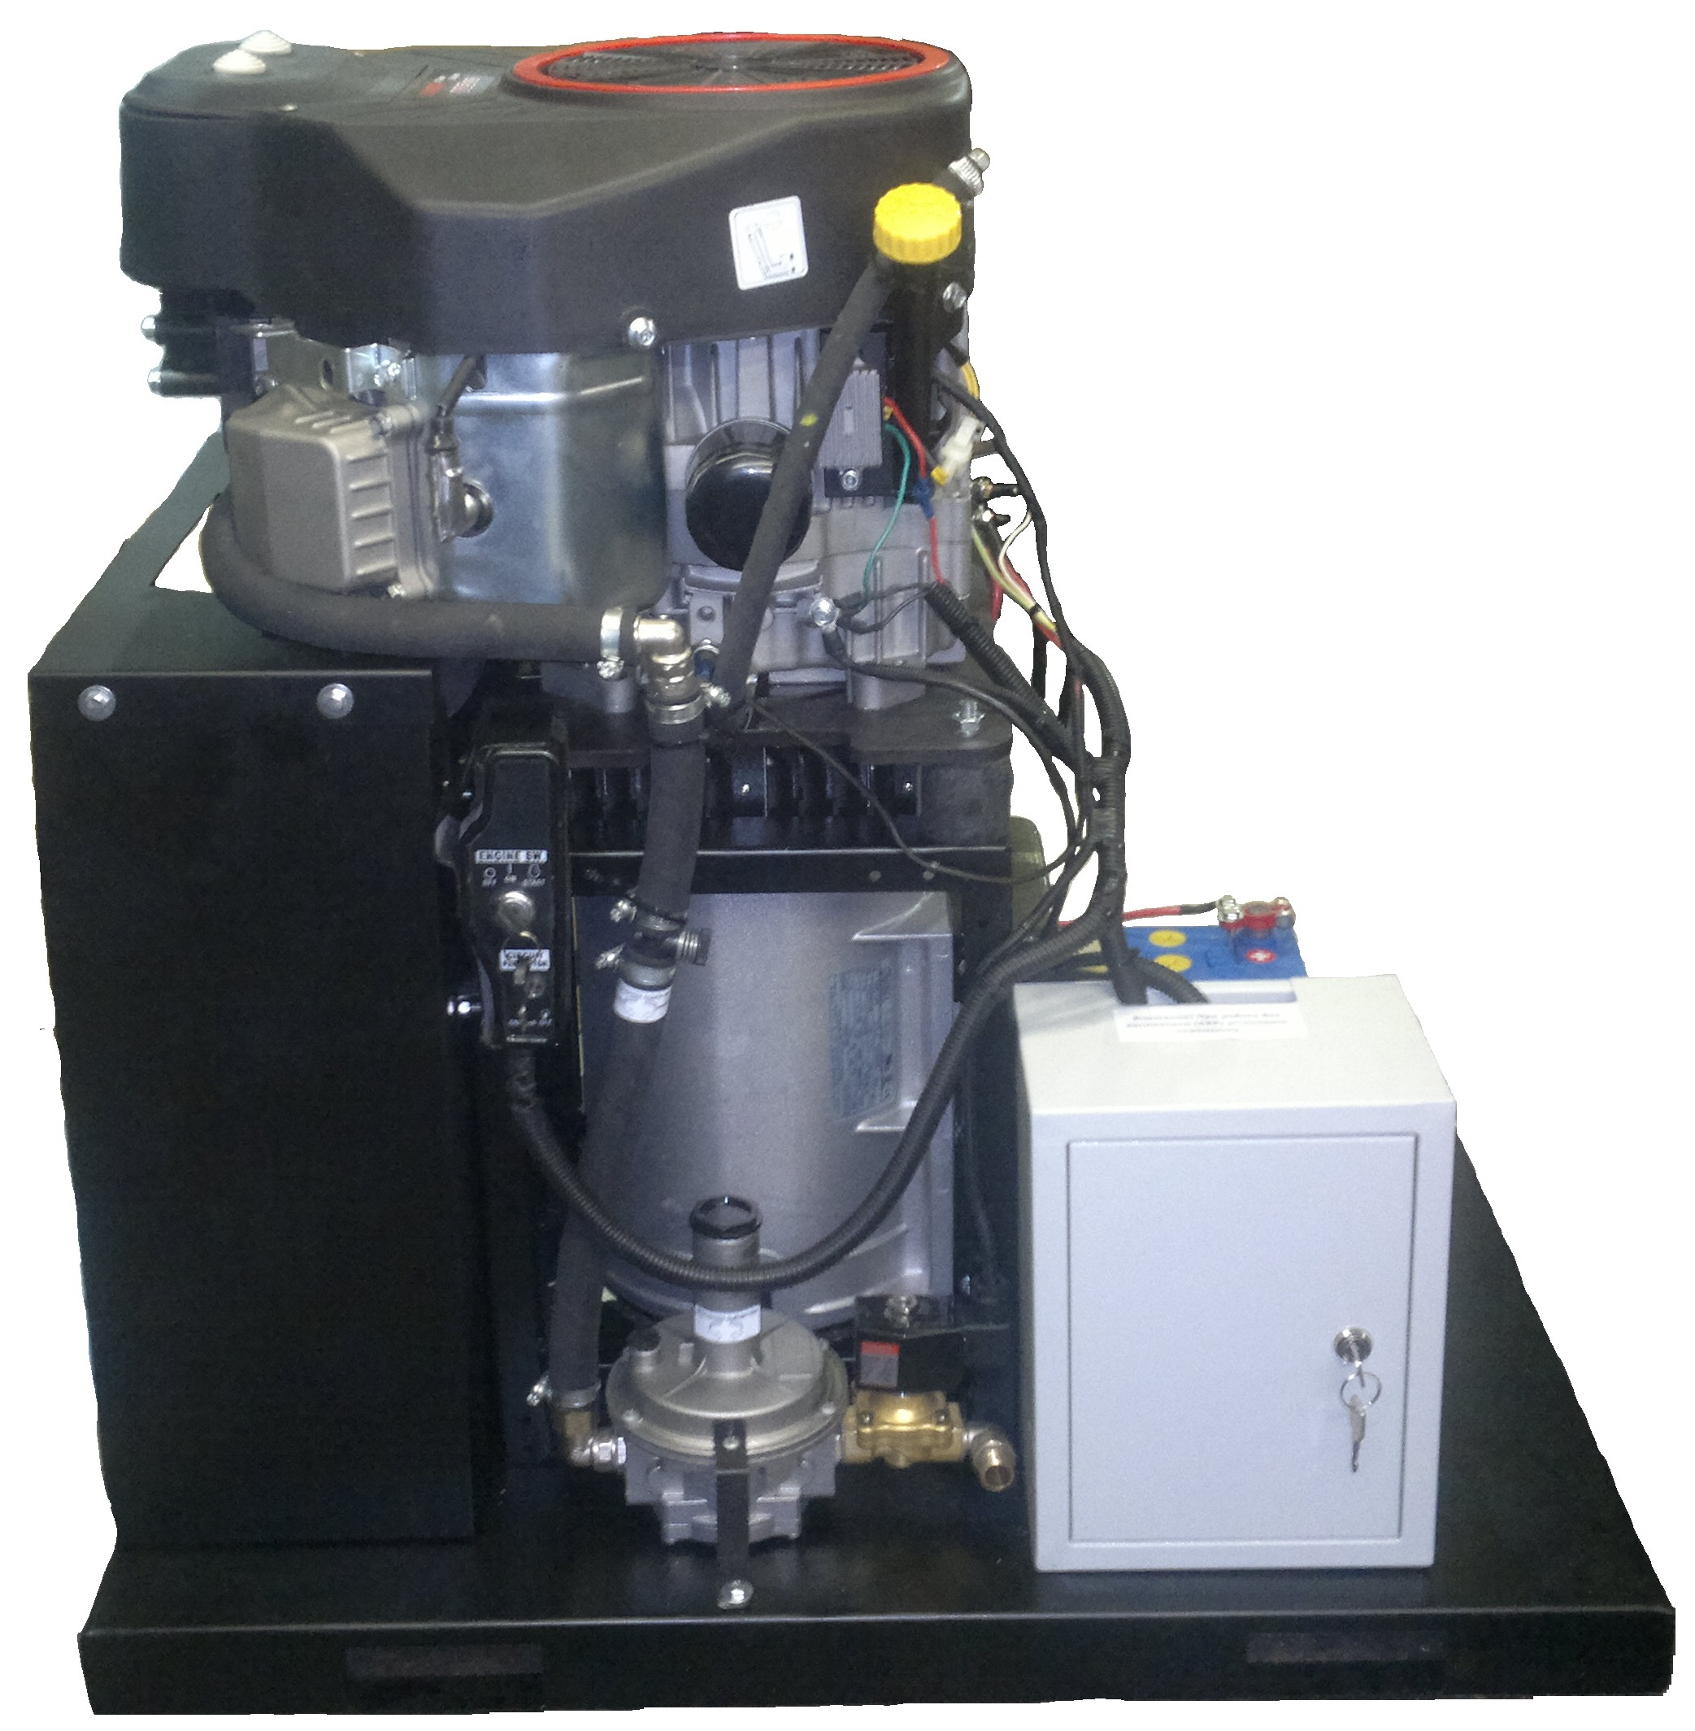

Отличительные особенности

- оригинальный двигатель REG803 (объем 803 см3):

- настроен на отдачу меньшей электрической мощности, что дает возможность потребителю осуществлять кратковременный наброс нагрузки сверх максимальной еще на 20%, что позволяет использовать данную электростанцию для питания потребителей с кратковременными пусковыми токами превышающими паспортную (электромоторы, насосы и др.);

- собран по бездекомпрессорной технологии, что делает запуск значительно надежнее (основная причина неудачных запусков - несрабатывание декомпрессора в холодную погоду);

- имеет увеличенный ресурс (более 6000 моточасов) за счет принудительной системы смазки.

- синхронный безщеточный генератор MeccAlte (Италия) обеспечивает хорошее качество вырабатываемой электроэнергии;

- электрический старт:

- мощный стартер в 2 кВт запустит двигатель в любую погоду;

- тип газа: метан/пропан-бутан/биогаз:

- основное приемущество газовых генераторов производства РУСИНЖГРУПП – эффективная и экономичная работа именно на магистральном газе (метан) за счет собственных разработок систем питания.

- возможность оборудования комплектом автозапуска:

- надежный запуск и работа при низком давлении газовой магистрали (от 0,8 кПа);

- электростанция с пониженным уровнем шума для использования в загородных домах, стройплощадках и других объектах в качестве резервного источника питания.

Спецификация
Генератор | REG GG14-230V
МЕТАН. Номинальная мощность/Максимальная мощность | 12 кВт/13 кВт
ПРОПАН. Номинальная мощность/Максимальная мощность | 14 кВт/15 кВт
Коэффициент мощности (cosф) | 1
Частота тока | 50 Гц
Номинальное выходное напряжение | 220 В
Фаза | 1
Сила тока | 63 А
Автоматический регулятор напряжения | есть
Защита от перегрузки | есть
Вес | 150 кг
Габаритные размеры, мм | 690x590x810
Двигатель
Модель | REG 803
Объем двигателя | 803 см3
Количество цилиндров | 2
Мощность двигателя | 26 л.с.
Частота вращения | 3000 об./мин.
Объем масляной системы | 2 л.
Потребление топлива при максимальной нагрузке | 0,30 кг/кВт.ч. (пропан) / 0,40 м3/кВт.ч. (метан)
Уровень шума | 68 дБ

